Travaux Dirigés

Objectifs :
Sur des exemples de base, être capable :
- D'appliquer les lois de la RdM
- De mener à bien les calculs relatifs aux lois
- De vérifier le dimensionnement d’une pièce

Eléments utilisés :
- Cours

Leçons préalables :
- Statique
- RdM généralités
- Traction

Travail demandé :

Exercice 1

Le montage d’essai proposé se compose de deux barres 1 et 3 en bronze de même section (S₁ = S₃ = 9,35 cm²) et d’une barre 2 en acier (S₂ = 6,25 cm²). La barre 2 mesure 250 mm et les barres 1 et 3 mesurent 250,3 mm.
On applique la charge de compression de 30 000 daN par l’intermédiaire d’un bloc 4 supposé parfaitement indéformable.
Barre 1
Barre 3
Barre 2
Bloc 4
250
250,3
Travail demandé

- Déterminer les contraintes dans les trois barres après chargement.
- Déterminer le raccourcissement des barres.
Données : E_{bronze} = 105 GPa ; E_{acier} = 200 GPa.

Exercice 2
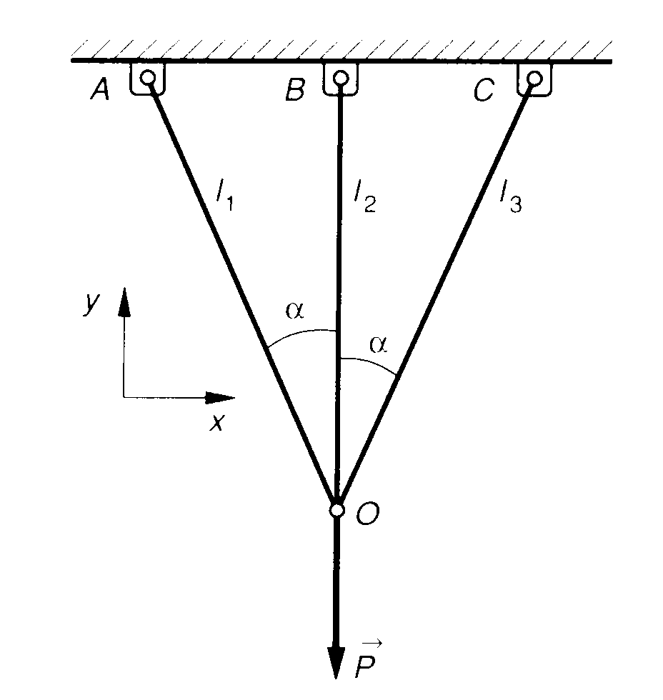
Trois barres de même section S sont suspendues à un bâti supposé indéformable. Ces barres sont constituées du même matériau de module d’Young E égal à 210.10³ MPa.
Les liaisons en A, B, C et O sont des liaisons pivot parfaites.
Le poids des barres est négligée devant l’effort .
α = 30°. La section des barres est de 100 mm².
On applique une charge de 600 daN au point O.

1- Déterminer et justifier l’ordre d’hyperstatisme du sustème.
2- Exprimer la relation entre les allongement des trois barres. (on négligera les variations de α).
3- Déterminer les efforts normaux dans les barres.
4- Calculer les contraintes d’extensions des trois barres et en déduire l’allongement relatif des trois barres.

Exercice 3

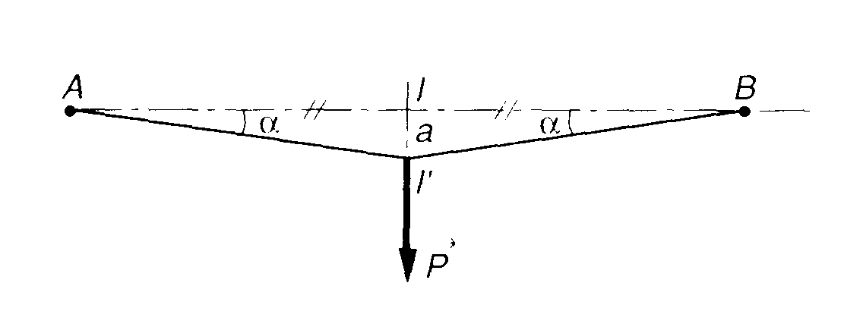
Un fil en acier de longueur = AB et de section S est lié en A et B à deux points fixes. Ce fil est constitué d’un matériau de module d’Young E égal à 210.10³ MPa. On suspend en I, milieu de A,B une charge . Le fil prend la position AI’B représentée sur le schéma.
Les liaisons en A et B sont des liaisons pivot parfaites.
Le poids du fil est négligée devant l’effort .
= 320 mm. La section du fil est de 4,9 mm².
La charge appliquée en I est de 200 N.
On est dans le cas de petits déplacements, on supposera donc :
α = tanα = sinα et cosα = 1- α²/2

1- Exprimer l’effort normal N d’extension dans le fil en fonction de P et de α.
2- Exprimer l’allongement relatif ε du fil en fonction de α.
3- Exprimer l’allongement relatif ε du fil en fonction de l’effort normal.
4- En considérant α très petit devant 2, exprimer II’ = a en fonction de P.
5- Déterminer les applications numériques de a, α, N et ε

Exercice 4

Étude du réservoir cylindrique
On considère un cylindre de diamètre intérieur D, de longueur et d’épaisseur e. Il règne une pression p à l’intérieur de ce volume.
e
D

Déterminer littéralement l’effort appliqué du à la pression.
Déterminer littéralement l’effort appliqué du à la contrainte.
Déterminer σ en fonction de p, D et e.

Étude du réservoir sphérique

On considère une sphère de diamètre intérieur D et d’épaisseur e. Il règne une pression p à l’intérieur de ce volume.
D
e

Déterminer littéralement l’effort appliqué du à la pression.
Déterminer littéralement l’effort appliqué du à la contrainte.
Déterminer σ en fonction de p, D et e.

Conclusion
Comparer les résultats des deux exercices et conclure.

